МУНИЦИПАЛЬНОЕ БЮДЖЕТНОЕ ДОШКОЛЬНОЕ ОБРАЗОВАТЕЛЬНОЕ УЧРЕЖДЕНИЕ ДЕТСКИЙ САД «УЛЫБКА» Г. ВОЛГОДОНСКА

Отчет о проведении широкомасштабной акции
«Внимание, дети» в подготовительной группе общеразвивающей направленности №4

Воспитатели:
Афанасьева Н.В., высшая
квалификационная категория,
Степанько Н. А. – высшая
квалификационная категория.

г. Волгодонск, 2025 г.
В соответствии с планом проведения акций по ПДД МБДОУ ДС «Улыбка» г. Волгодонска, в целях формирования у детей навыков безопасного поведения на улицах и дорогах, обучения наблюдению и правильному оцениванию дорожных ситуаций, ориентировки в ближайшем пространственном окружении, а также для снижения травматизма на дорогах в том числе с участием несовершеннолетних, повышения культуры поведения на дорогах водителей, пешеходов, пассажиров и проведения целенаправленной предупредительно-профилактической работы по предупреждению детского дорожно-транспортного травматизма в подготовительной группе № 4 была проведена широкомасштабная акция «Внимание, дети».
В рамках проведения акции были реализованы следующие мероприятия:

- Подготовили раздаточный материал для волгодончан: буклеты «Для чего нужны световозвращающие элементы?», памятки «Заметный пешеход», «Будь ярче на дороге», с целью пропаганды безопасного поведения на дорогах и улицах в темное время суток.
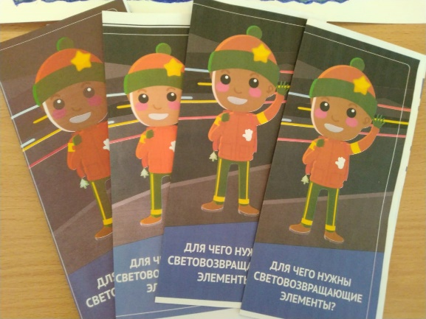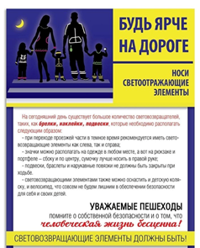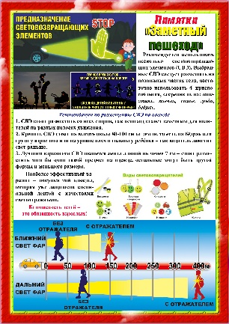
- Организовали с воспитанниками творческую мастерскую по изготовлению элементов со световозвращающими свойствами и плаката «Засветись! Стань заметным на дороге!», с целью повышения интереса детей к проблеме использования световозвращающих элементов для безопасного поведения в тёмное время суток.
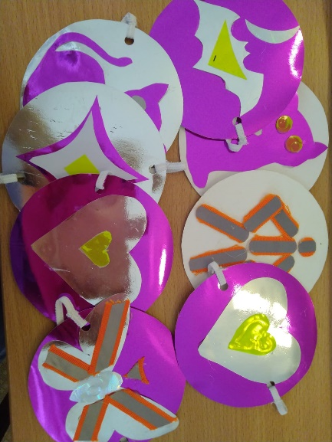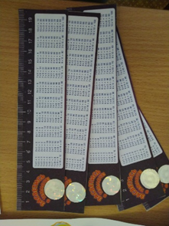
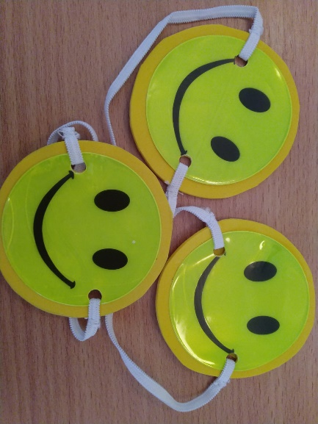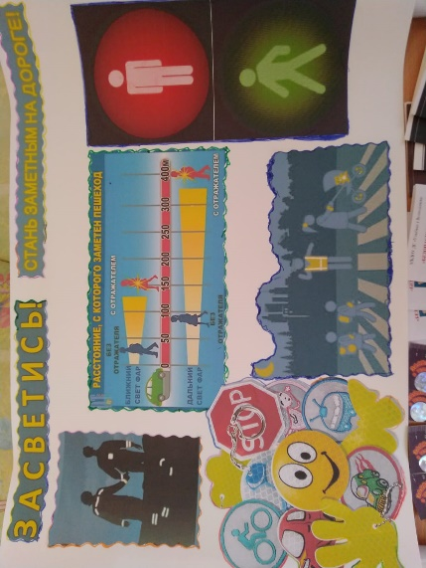

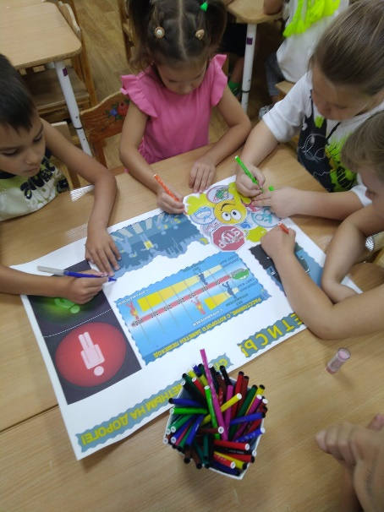

- Организовали и провели информационно – пропагандистскую акцию «Стань заметным на дороге!», с целью напомнить школьникам и взрослым о важности использования световозвращающих элементов на одежде в качестве «маячков безопасности».
